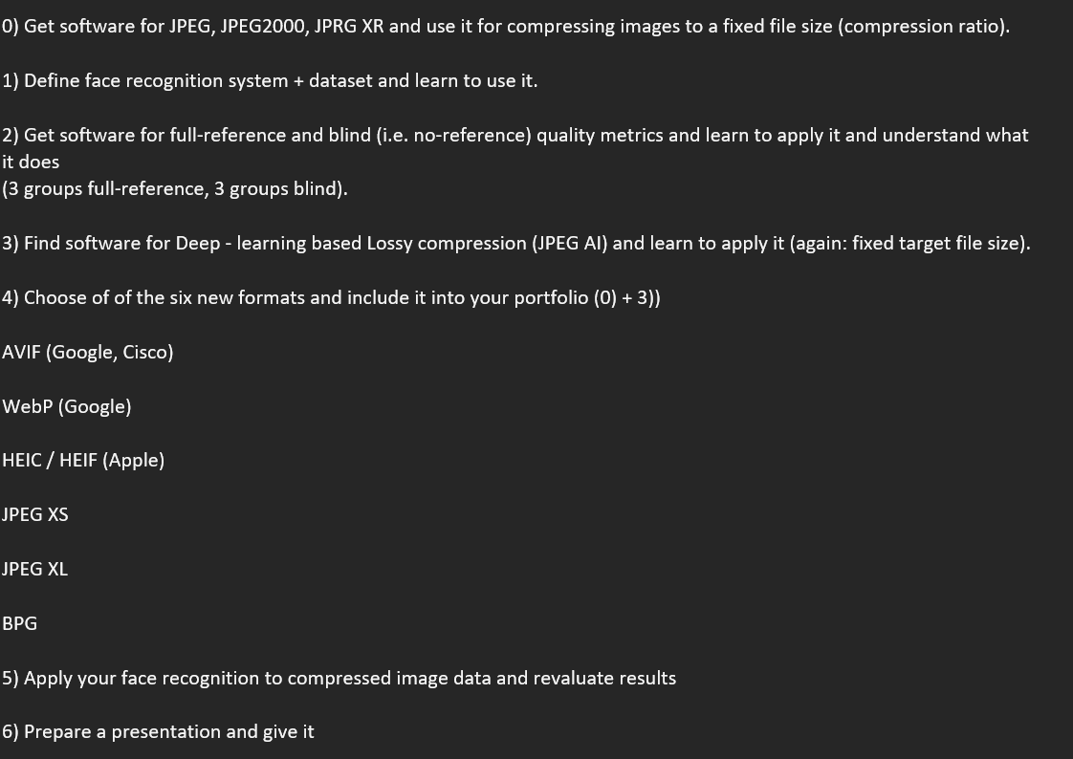

**Punkt 0 & 4:**

Um unsere Datensätze von .PNG zu .JPEG/.JPEG2000/.JPRG XR und AVIF zu komprimieren wurde weiterhin mit XnConvert gearbeitet. Um allerdings die Bilder automatisch auf die gewünschte Größe zu bringen, haben wir uns selbst ein Python Programm geschrieben, welches nunmehr das manuelle komprimieren überflüssig macht. Für die einzelnen Bildformate ergibt sich eine maximale Komprimierungsrate von bis zu 1:40 für Jpeg und Jpeg2000 und für AVIF und JPEGXR bis zu 1:25.

Bei dem von uns gewählten Datensatz, handelt es sich nunmehr um den AT&T-Gesichtsdatensatz[1], welcher früher 'The ORL Database of Faces' genannt wurde. Dieser enthält einen Satz von Gesichtsbildern, die zwischen April 1992 und April 1994 im Labor aufgenommen wurden.

Das Dataset besteht aus 400 Bildern, die eine Größe von 92x112 aufweisen. Innerhalb dieser 400 Bilder finden sich 40 unterschiedliche Personen. Daraus ergibt sich, dass es für jede Personen 10 unterschiedliche Bilder gibt. Diese unterscheiden sich von Lichtverhältnis, Betrachtungswinkel und Gesichtsausdruck. Einen Überblick über das Dataset verschafft das unten beigefügte Bild auf Seite 3.

Alle Bilder haben eine Abmessung von 92x112 und liegen bereits in schwarz-weiß vor.

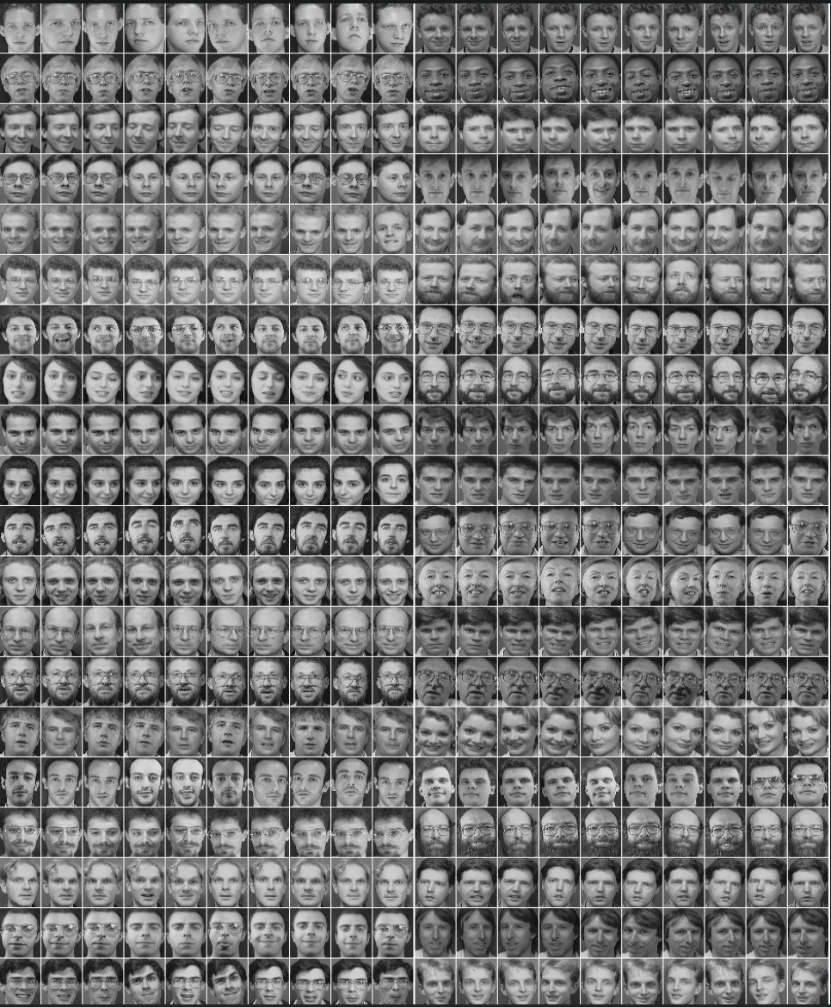

**Punkt 1:**

In dieser Studie wurde die Gesichtserkennung mit den Bildern aus dem AT&T-Datensatz durchgeführt. Dies wurde in Python implementiert und brachte folgende Ergebnisse

Verwendet wurde hier die Eigenface Methode und diese haben wir mit unseren verschiedenen Kompressionsraten getestet.

Es wurde nunmehr angefangen zu schauen, wie genau die Gesichtserkennung bei den einzelnen Komprimierungsraten und den unterschiedlichen Komprimierung Techniken ist.

Bei JPEG mit einer Kompressionsrate von 1:40 war das Ergebnis 90% Accuracy. Im Vergleich bei 1:10 war diese 95%.  
Bei JPEG2000 mit 1:40 Rate wurde ein Ergebnis von nur noch 76% erzielt, wobei auch hier bei 1:10 die Genauigkeit noch bei 95% lag.

Bei JPEGXR war bei einer 1:25 Rate das Ergebnis auch knapp über 90% genau wie bei AVIF.

Allgemein kann man sagen, dass die Face Recognition relativ gut mit diesen Raten und Dataset

arbeitet. Wobei man gerade bei Jpeg2000 gut sehen kann, dass mit steigender Komprimierungsrate die Genauigkeit abnimmt.

**Punkt 2:**

**full-reference quality metric:**

Versucht die Qualität eines Testbildes anhand eines Referenzbildes zu vergleichen, von dem angenommen wird, dass es eine perfekte Qualität hat. Z.b das Originalbild im Vergleich zu einem JPEG komprimierten Bild

Hier haben wir uns für Python entschieden und die von Python zur Verfügung gestellten Funktionen für die full-reference Metric implementiert.[2]

Verwendete Funktionen:

• **Mean Squared Error (MSE)** misst die durchschnittliche quadratische Different zwischen dem Original und dem komprimierten Bild. Es wird jeder Pixel in der Helligkeitskomponente betrachtet.

*Hier gilt umso niedriger desto besser, MSE = 0 gibt es nur wenn die Bilder ident sind.*

• **Peak Signal-to-Noise Ratio (PSNR)** wird vom MSE abgeleitet und gibt das Verhältnis der maximalen Pixelintensität zur Leistung der Verzerrung an. Hier gilt umso größer der MSE, desto kleiner der PSNR Wert und umso größer der PSNR desto besser.

*Typische Werte sind hier zwischen 30 und 50dB und umso höher desto besser.*

• **Structural Similarity Index (****SSIM**) Hier wird versucht, die Ähnlichkeit der Bildstruktur zu erfassen. Der Begriff „Struktur“ eines Bildes bezeichnet die Abhängigkeiten zwischen benachbarten Bildpunkten, die unabhängig von der Helligkeit und dem Kontrast in dieser Region des Bildes sind.

*Hier liegt die Maßzahl zwischen 0 (total unterschiedlich) und 1(identisch)*

• **Multi-scale Structural Similarity Index (MS-SSIM)** erweitert den SSIM-Index, indem sie Luminanz Informationen auf der höchsten Auflösungsebene mit Struktur- und Kontrastinformationen in mehreren heruntergerechneten Auflösungen bzw. Skalen kombiniert. Die verschiedenen Skalen berücksichtigen die Variabilität in der Wahrnehmung von Bilddetails, die durch Faktoren wie den Betrachtungsabstand zum Bild, den Abstand der Szene zum Sensor und die Auflösung des Bilderfassungssensors verursacht werden.

*Wenn der Wert näher bei 1 ist, ist die Qualität höher und Richtung 0 sinkt die Qualität. [3]*

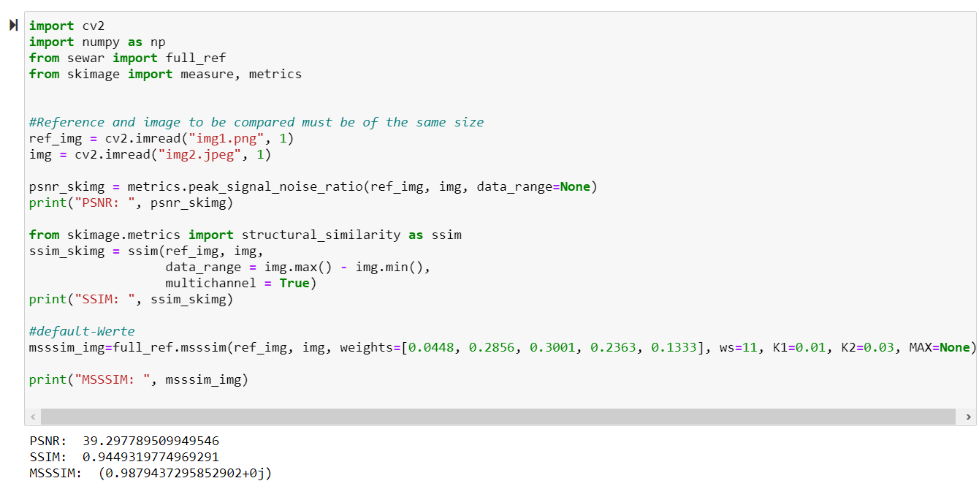

**Punkt 3:**

Hier haben wir uns für eine **Autoencoder** deep learning compression entschieden. Als Beispiel hätten wir hier:

1. <https://www.tensorflow.org/tutorials/generative/autoencoder>

Wir haben auch bereits diesen Code für unsere Dataset Bilder implementiert und können diese auch wieder mit Hilfe des Codes rekonstruieren.

1. <https://colab.research.google.com/github/Justin-Tan/high-fidelity-generative-compression/blob/master/assets/HiFIC_torch_colab_demo.ipynb#scrollTo=9BKccvcTpj1k>

Hier handelt es sich um den Link, den wir Ihnen bereits letzte Wochen zukommen ließen. Die enthalten Models (hific-lo, hific-mi, hific-hi) könnten verwendet werden um unsere Dataset Bilder auf unterschiedlichen Komprimierungsraten zu bringen.

**Punkt 4 AVIF:**

Hier wurde unser AT&T Dataset auf das Format AVIF umgewandelt. Für das Format AVIF konnten die 3,30 KB durch das Ausprobieren von den unten gezeigten Parametern erreicht werden:

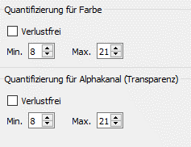

Dabei bezieht sich der 2. Parameter auf die Transparenz und der 1. auf die Farb-Quantifizierung selbst.

**Punkt 5:**

**---------------------------------------------NEU----------------------------------------**

**5.0 Beispielbilder:**

* **JPEG:**
* 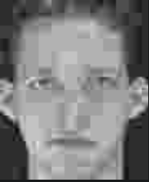**Komprimierungsrate: links mit 1:25 und rechts mit 1:40.**

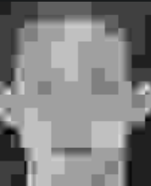

* **JEPG2000:**
* **Komprimierungsrate: links mit 1:25 und rechts mit 1:40.**

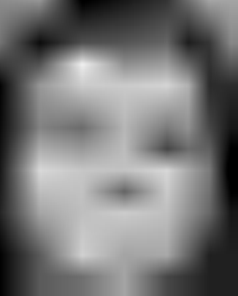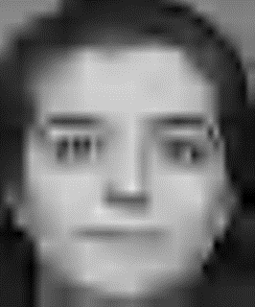

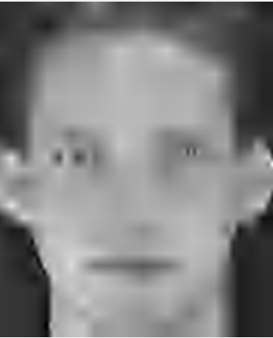 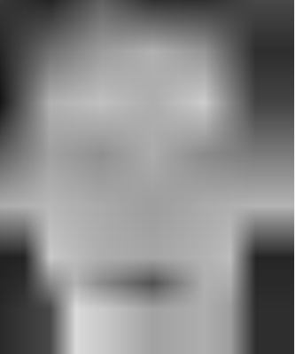

* **JEPGXR:**

**- Komprimierungsrate 1:25.**

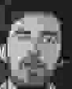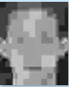

* **AVIF:**

**- Komprimierungsrate 1:25.**

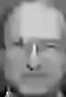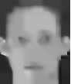

* **Deep L.:**

**- Komprimierungsrate 1:25.**

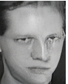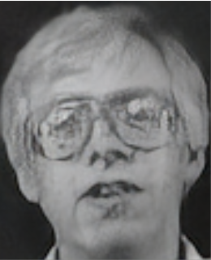

**5.1 Ergebnisse**

**FACE RECOGNITION MIT ORIGINAL BILDERN**

**Precision:**

|  |  |  |  |  |  |  |  |
| --- | --- | --- | --- | --- | --- | --- | --- |
|  | **1:10** | **1:15** | **1:20** | **1:25** | **1:30** | **1:35** | **1:40** |
| **JPEG** | 0.82 | 0.81 | 0.81 | 0.79 | 0.78 | 0.78 | 0.77 |
| **JPEG2000** | 0.79 | 0.79 | 0.77 | 0.77 | 0.76 | 0.75 | 0.75 |
| **JPEGXR** | 0.80 | 0.80 | 0.79 | 0.78 | 0.78 | / | / |
| **AVIF** | 0.81 | 0.81 | 0.80 | 0.77 | 0.75 | / | / |
| **DEEP L.** | 0.82 | 0.80 | / | 0.79 | / | / | / |

**Recall:**

|  |  |  |  |  |  |  |  |
| --- | --- | --- | --- | --- | --- | --- | --- |
|  | **1:10** | **1:15** | **1:20** | **1:25** | **1:30** | **1:35** | **1:40** |
| **JPEG** | 0.77 | 0.77 | 0.76 | 0.76 | 0.75 | 0.75 | 0.74 |
| **JPEG2000** | 0.74 | 0.74 | 0.72 | 0.72 | 0.71 | 0.70 | 0.70 |
| **JPEGXR** | 0.75 | 0.75 | 0.74 | 0.74 | 0.73 | / | / |
| **AVIF** | 0.77 | 0.77 | 0.76 | 0.72 | 0.71 | / | / |
| **DEEP L.** | 0.75 | 0.75 | / | 0.74 | / | / | / |

**F1-Score:**

|  |  |  |  |  |  |  |  |
| --- | --- | --- | --- | --- | --- | --- | --- |
|  | **1:10** | **1:15** | **1:20** | **1:25** | **1:30** | **1:35** | **1:40** |
| **JPEG** | 0.74 | 0.74 | 0.74 | 0.72 | 0.72 | 0.71 | 0.70 |
| **JPEG2000** | 0.71 | 0.71 | 0.70 | 0.70 | 0.69 | 0.69 | 0.68 |
| **JPEGXR** | 0.72 | 0.72 | 0.71 | 0.70 | 0.69 | / | / |
| **AVIF** | 0.74 | 0.74 | 0.72 | 0.70 | 0.69 | / | / |
| **DEEP L.** | 0.73 | 0.72 | / | 0.71 | / | / | / |

**Cross Validation (Accuracy Score):**

|  |  |  |  |  |  |  |  |
| --- | --- | --- | --- | --- | --- | --- | --- |
|  | **1:10** | **1:15** | **1:20** | **1:25** | **1:30** | **1:35** | **1:40** |
| **JPEG** | 0.76 | 0.75 | 0.75 | 0.74 | 0.74 | 0.74 | 0.74 |
| **JPEG2000** | 0.78 | 0.76 | 0.76 | 0.76 | 0.75 | 0.75 | 0.74 |
| **JPEGXR** | 0.76 | 0.76 | 0.75 | 0.75 | 0.74 | / | / |
| **AVIF** | 0.77 | 0.76 | 0.75 | 0.75 | 0.73 | / | / |
| **DEEP L.** | 0.78 | 0.78 | / | 0.77 | / | / | / |

**FACE RECOGNITION MIT KOMPRIMIERTEN BILDERN**

**Precision:**

|  |  |  |  |  |  |  |  |
| --- | --- | --- | --- | --- | --- | --- | --- |
|  | **1:10** | **1:15** | **1:20** | **1:25** | **1:30** | **1:35** | **1:40** |
| **JPEG** | 0.95 | 0.95 | 0.95 | 0.94 | 0.94 | 0.93 | 0.92 |
| **JPEG2000** | 0.96 | 0.95 | 0.92 | 0.90 | 0.89 | 0.89 | 0.88 |
| **JPEGXR** | 0.89 | 0.87 | 0.87 | 0.81 | / | / | / |
| **AVIF** | 0.90 | 0.86 | 0.82 | 0.80 | / | / | / |
| **DEEP L.** | 0.80 | 0.80 | / | 0.78 | / | / | / |

**Recall:**

|  |  |  |  |  |  |  |  |
| --- | --- | --- | --- | --- | --- | --- | --- |
|  | **1:10** | **1:15** | **1:20** | **1:25** | **1:30** | **1:35** | **1:40** |
| **JPEG** | 0.94 | 0.94 | 0.93 | 0.93 | 0.92 | 0.91 | 0.90 |
| **JPEG2000** | 0.92 | 0.84 | 0.84 | 0.82 | 0.82 | 0.82 | 0.77 |
| **JPEGXR** | 0.82 | 0.82 | 0.80 | 0.77 | / | / | / |
| **AVIF** | 0.83 | 0.78 | 0.78 | 0.75 | / | / | / |
| **DEEP L.** | 0.75 | 0.75 | / | 0.72 | / | / | / |

**F1-score:**

|  |  |  |  |  |  |  |  |
| --- | --- | --- | --- | --- | --- | --- | --- |
|  | **1:10** | **1:15** | **1:20** | **1:25** | **1:30** | **1:35** | **1:40** |
| **JPEG** | 0.94 | 0.94 | 0.94 | 0.93 | 0.92 | 0.92 | 0.90 |
| **JPEG2000** | 0.94 | 0.91 | 0.83 | 0.81 | 0.81 | 0.79 | 0.75 |
| **JPEGXR** | 0.80 | 0.79 | 0.78 | 0.74 | / | / | / |
| **AVIF** | 0.81 | 0.76 | 0.75 | 0.73 | / | / | / |
| **DEEP L.** | 0.72 | 0.71 | / | 0.69 | / | / | / |

**Cross Validation (Accuracy Score):**

|  |  |  |  |  |  |  |  |
| --- | --- | --- | --- | --- | --- | --- | --- |
|  | **1:10** | **1:15** | **1:20** | **1:25** | **1:30** | **1:35** | **1:40** |
| **JPEG** | 0.97 | 0.97 | 0.96 | 0.95 | 0.93 | 0.91 | 0.89 |
| **JPEG2000** | 0.97 | 0.95 | 0.89 | 0.82 | 0.82 | 0.82 | 0.79 |
| **JPEGXR** | 0.83 | 0.83 | 0.83 | 0.75 | / | / | / |
| **AVIF** | 0.78 | 0.76 | 0.74 | 0.74 | / | / | / |
| **DEEP L.** | 0.73 | 0.72 | / | 0.72 | / | / | / |

**5.3 Full-Reference Quality Metric:**

Verwendet wurde der Durchschnitt aus sämtlichen Bildern im Dataset.

Übersicht:

**Komprimierungsrate 1:10:**

|  |  |  |  |  |
| --- | --- | --- | --- | --- |
|  | **MSE** | **PSNR** | **SSIM** | **MS-SSIM** |
| **JPEG** | 57.35323903338512 | 30.772520080645222 | 0.8340362355012896 | 0.9865123018353089 |
| **JPEG2000** | 42.290106269409954 | 32.236913128359696 | 0.859786219008022 | 0.9858434967232376 |
| **JPEGXR** | 48.49880337732919 | 31.31923330980163 | 0.8276665610060121 | 0.8696866092674722 |
| **AVIF** | 37.47081618788822 | 32.471592050279405 | 0.9057063811057786 | 0.9866229690272963 |
| **DEEP L.** | 42.33587412358697 | 30.145852126985585 | 0.878452596654123 | 0.975421320285841 |

**Komprimierungsrate 1:15:**

|  |  |  |  |  |
| --- | --- | --- | --- | --- |
|  | **MSE** | **PSNR** | **SSIM** | **MS-SSIM** |
| **JPEG** | 99.55343701475162 | 28.876080001420394 | 0.780848111846378 | 0.9737982138284188 |
| **JPEG2000** | 92.5456701281057 | 29.231196721087418 | 0.794076843697956 | 0.9691077103473705 |
| **JPEGXR** | 360.3462927018638 | 22.741608002562945 | 0.5725427150451871 | 0.8696866092674722 |
| **AVIF** | 64.18613079063142 | 30.76701058533209 | 0.8735849627033138 | 0.9777208431302321 |
| **DEEP L.** | 58.99655487752502 | 27.55458792121821 | 0.8214688212315582 | 0.9487447522123548 |

**Komprimierungsrate 1:20:**

|  |  |  |  |  |
| --- | --- | --- | --- | --- |
|  | **MSE** | **PSNR** | **SSIM** | **MS-SSIM** |
| **JPEG** | 144.21893439440993 | 27.070411249677367 | 0.7238243615701379 | 0.9573848724424631 |
| **JPEG2000** | 142.34724184782613 | 27.149565752309265 | 0.7365347751412736 | 0.9500671378862491 |
| **JPEGXR** | 381.8296035520188 | 22.427312730119347 | 0.5517975996138464 | 0.8563570834484188 |
| **AVIF** | 144.1670162072982 | 26.86861058186313 | 0.7569384486829074 | 0.9432170712524208 |
| **DEEP L.** | / | / | / | / |

**Komprimierungsrate 1:25:**

|  |  |  |  |  |
| --- | --- | --- | --- | --- |
|  | **MSE** | **PSNR** | **SSIM** | **MS-SSIM** |
| **JPEG** | 270.0870705551241 | 23.554334640944273 | 0.6043283427393419 | 0.8478627964221974 |
| **JPEG2000** | 203.607291828416 | 25.451231970857258 | 0.6808526029137475 | 0.9231758845059213 |
| **JPEGXR** | 411.5432987745981 | 22.2547895326412457 | 0.5126975195438455 | 0.8477201354877912 |
| **AVIF** | 254.17907317546593 | 24.267324841576464 | 0.6309823341936772 | 0.8863726370549729 |
| **DEEP L.** | 228.02372638457553 | 27.295505595933868 | 0.7944888736968297 | 0.9375200901683753 |

**Komprimierungsrate 1:30:**

|  |  |  |  |  |
| --- | --- | --- | --- | --- |
|  | **MSE** | **PSNR** | **SSIM** | **MS-SSIM** |
| **JPEG** | 388.5417236024856 | 23.46877432155535 | 0.601456556606354 | 0.8717782510716323 |
| **JPEG2000** | 282.7183132763973 | 23.963716018709206 | 0.621512412736083 | 0.888505261272598 |
| **JPEGXR** | / | / | / | / |
| **AVIF** | / | / | / | / |
| **DEEP L.** | / | / | / | / |

**Komprimierungsrate 1:35:**

|  |  |  |  |  |
| --- | --- | --- | --- | --- |
|  | **MSE** | **PSNR** | **SSIM** | **MS-SSIM** |
| **JPEG** | 363.3127513586954 | 22.71186215604556 | 0.5733493118799217 | 0.8688498862131803 |
| **JPEG2000** | 400.0728624805898 | 22.360722614774353 | 0.5531972087990357 | 0.827161308816631 |
| **JPEGXR** | / | / | / | / |
| **AVIF** | / | / | / | / |
| **DEEP L.** | / | / | / | / |

**Komprimierungsrate 1:40:**

|  |  |  |  |  |
| --- | --- | --- | --- | --- |
|  | **MSE** | **PSNR** | **SSIM** | **MS-SSIM** |
| **JPEG** | 390.7819492430119 | 22.324755451193997 | 0.5554299515834477 | 0.8564823580955242 |
| **JPEG2000** | 591.5362742624228 | 20.609493706586218 | 0.4770649080505909 | 0.7265335213314428 |
| **JPEGXR** | / | / | / | / |
| **AVIF** | / | / | / | / |
| **DEEP L.** | / | / | / | / |

**-------------------------------------------NEU-------------------------------------------**

1. <https://git-disl.github.io/GTDLBench/datasets/att_face_dataset/>
2. <https://sewar.readthedocs.io/en/latest/>
3. <https://de.mathworks.com/help/images/image-quality-metrics.html#:~:text=Full-Reference%20Quality%20Metrics,-Full-reference%20algorithms&text=Mean-squared%20error%20(MSE),the%20human%20perception%20of%20quality.&text=Peak%20signal-to-noise%20ratio%20(pSNR)>.